五校联考 物理试题
说明：请将选择题的答题卡涂好，将实验试题和计算题写在答题卡的规定答题框内，不要在规定答题框线以外答题。考试结束后只交答题卡。
考试时间：100分钟； 总分：100分．

一、选择题：每小题4分，共44分。其中1-6题是单选题；7-11题是多选题，每小题至少有两个或两个以上选项是正确的，全部选对得4分，半对给2分。
1．如图甲所示，水平面上的不平行导轨MN、PQ上放着两根的光滑导体棒ab、cd，两棒间用绝缘丝线系住；开始时匀强磁场垂直纸面向里，磁感强度B随时间t的变化如图乙所示。则以下说法正确的是
A．在t₀时刻导体棒ab中无感应电流
甲
P
M
a
N
d
b
c
Q
B
乙
t₀
B/T
O
t/s
B．在t₀时刻绝缘丝线不受拉力
C．在0～t₀时间内导体棒ab始终静止
D．在0～t₀时间内回路电流方向是abdca
v

2．有上下两条摩擦因数相同的水平轨道L₁、L₂，它们在同一竖直面内，相同质量的物块A、B放置在两轨道上，轨道L₁开一条平行轨道方向的细缝，可使细线通过，如图所示。A物块在B物块正上方．在连接A、B细线的中点O施加拉力，使A、B一起向右做匀速直线运动，则F的方向可能是（图中OQ表示水平方向）
L₁
L₂
O
P
Q
N
A
B
A．沿OP方向 B．沿OQ方向
C．沿ON方向 D．沿OP、OQ、ON方向都可能

3．如图所示，在匀强磁场中有四条间距均为d的平行等势线1、2、3、4，各条线上的电势分别为：0、－φ₀、－2φ₀、－3φ₀；有一个带电粒子，质量为m（不计重力），电荷量为q，从A点与等势线4成θ角以速度v₀射入电场中，到达等势线2上的B点时，速度方向恰好水平向左，则匀强电场场强的大小为
0
-φ₀
-2φ₀

-3φ₀

1
2
3
4
A
B
θ
v₀
A．$\frac{{\text{mv}}_{0}^{2}{\text{sin}}^{2}θ}{4\text{qd}}$ B．$\frac{{\text{mv}}_{0}^{2}{\text{sin}}^{2}θ}{2\text{qd}}$ C．$\frac{{\text{mv}}_{0}^{2}{\text{cos}}^{2}θ}{4\text{qd}}$ D．$\frac{{\text{mv}}_{0}^{2}{\text{cos}}^{2}θ}{2\text{qd}}$
4．火星探测器绕火星近地做圆周轨道飞行，其线速度和相应的轨道半径为$\frac{\text{GMm}}{R^{2}}=\frac{{\text{mv}}^{2}}{R}$和R₀，火星的一颗卫星在圆轨道上的线速度和相应的轨道半径为$v$和R，则下列关系正确的是
A．$\frac{{\text{GMm}}_{0}}{R^{2}}=m_{0}g$ B．$v=\sqrt{\frac{2v_{0}R\text{tan}α}{t}}$
C．$F\text{sin}{\text{30}}^{0}−\text{mg}\text{sin}{\text{30}}^{0}={\text{ma}}_{1}$ D．$a_{1}=2\text{.}5ms^{2}$

5．从塔顶由静止释放一个小球A的时刻为计时零点，t₀时刻又在与A球t₀时刻所在位置的同一水平高度，由静止释放小球B，若两球都只受重力作用，设小球B下落时间为t，在A、B两球落地前，A、B两球之间的距离为△x，则$\frac{Δx}{t}−t_{0}$的图线为
O
t₀
A
O
t₀
B
O
t₀
D
O
t₀
C

6．在如图所示的电路中，电压表和电流表都为理想电表，当滑动变阻器的阻值变化时，电源的输出功率P和电压表的读数U都会发生变化，其中能大概描述P-U关系的图象的是
E,r
R
A
V
O
A．
P
U
O
B．
P
U
O
C．
P
U
O
D．
P
U

7．如图所示，理想变压器输入交变电压u＝311sin100πt(V)，变压器原、副线圈匝数比为2：1，已知电水壶额定功率为880W，排气扇机内电阻为1Ω，电流表示数为16A，各用电器均工作正常。电表均为理想电表，则
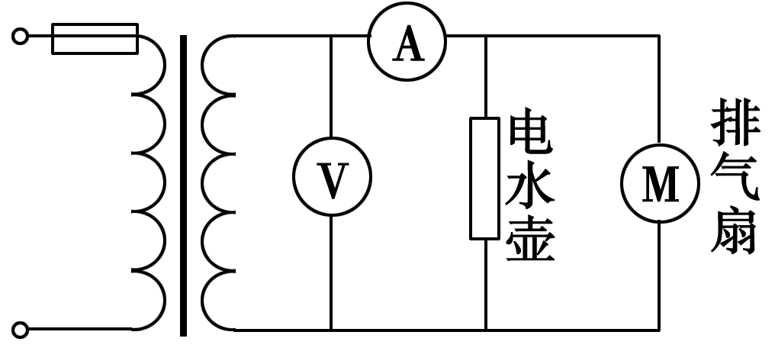
A．电压表示数为110V
B．变压器的输入功率为1760W
C．排气扇输出功率为827W
D．保险丝熔断电流不得低于32A
8．下列有关物理学史或物理理论的说法中，正确的是
A．牛顿第一运动定律涉及了两个重要的物理概念：力和惯性
B．“如果电场线与等势面不垂直，那么电场强度沿着等势面方向就有一个分量，在等势面上移动电荷时静电力就要做功”。用的是归纳法
C．平均速度、瞬时速度以及加速度的概念是由伽利略首先建立起来的
D．牛顿在发现万有引力定律的过程中应用了牛顿第三定律的知识
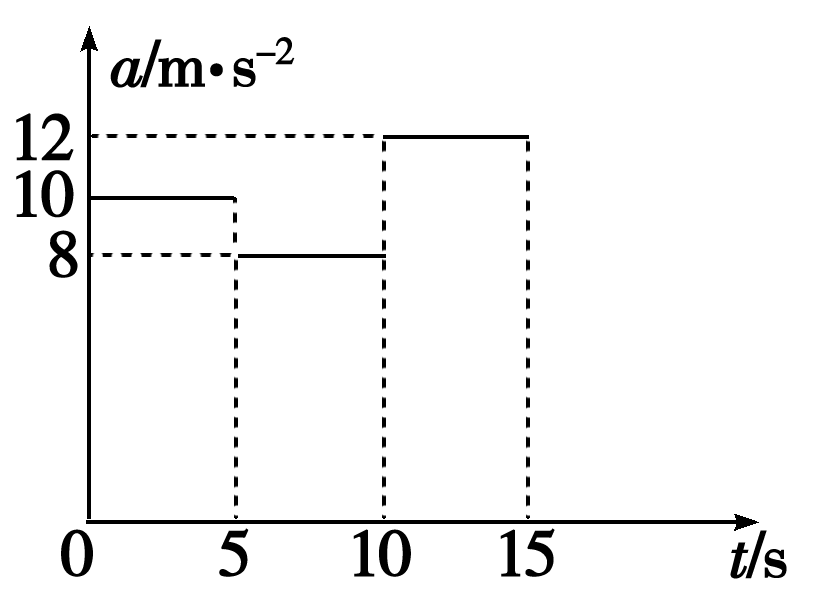
9．一质点在0～15s内竖直向上运动，其加速度时间(a-t)图象如图所示，若取竖直向下为正方向，重力加速度g取10m/s²，则下列说法正确的是
A．质点的机械能不断增加
B．在0～5s内质点的动能减小
C．在10～15s内质点的机械能一直增加
D．在t＝15s时质点的机械能大于t＝5s时质点的机械能

10．有一回旋加速器，D形半圆盒的半径为d，所加的垂直圆盒面磁场的磁感应强度为B，用它分别加速质子和α粒子，则以下说法正确的是
A．质子被加速后获得的最大动能为α粒子的2倍
B．质子被加速后获得的最大动能和α粒子的最大动能相等
C．加速质子时交流电压的频率是加速α粒子时交流电压的频率的2倍
D．加速质子时交流电压的频率和加速α粒子时交流电压的频率相等

11．一个绝缘的刚性细圆环水平放在平面上，细圆环半径为R，质量为m，只能绕竖直轴O自由转动，圆环沿圆周均匀带电，电荷量为+Q，在A点剪下一个小缺口，其空隙长度为l（l＜＜R）。开始时圆环静止不动，现加一个匀强电场E，让E既垂直于轴O，又垂直于OA，如图所示，则（忽略剪下小缺口的质量）
A．加电场后的瞬间圆环将沿逆时针转动
O
l
E
A
B．加电场后的瞬间圆环将沿顺时针转动
C．圆环转动的最大线速度为$\sqrt{\frac{\text{QEl}}{πm}}$
D．圆环转动的最大角速度为$\sqrt{\frac{{\text{QEl}}^{2}}{π{\text{mR}}^{3}}}$
二、实验题（共2小题，共15分）请将解答填写在答题卡相应的位置上．
12．（5分）如图所示，A、B为套在一固定的水平杆上的两个力的传感器装置。它们能测量下面两轻绳受的拉力，绳OA、OB的长度相等且不变，沿着杆移动A、B可使重物m缓慢升降。整个装置放在竖直面内，并在后面靠一个带有白纸平板。某同学用此装置验证平行四边行定则。
A
B
m
Q
O
P
（1）某次实验时，他将A、B两个力的传感器放在适当位置后，还进行了如下操作，其中正确的是（ ）
A．测量出绳OA、OB的长度
B．记录下A、B绳的结点在细杆上的位置
C．记录下结点O的位置
D．测量出重物m的重力
E．作出过O点的竖直线
（2）如果实验时发现OA、OB的长度不相等，某同学仍用上面的正确实验步骤测量，问：他能否验证平行四边行定则？答： （添“能”或“否”）。

13．（10分）如图甲所示的电路，可测定电池组的电动势与内电阻。实验器材有：3节电池（每节电池电动势约为1.5V）；滑动变阻器R₁（阻值 0～20Ω）、滑动变阻器R₂（阻值 0～500Ω），电流表A₁（量程0.6A、内阻很小）；电流表A₂（量程0.3 A、内阻r=5Ω）；标准电阻R₀=15Ω。
（1）该电路中应选用的滑动变阻器是 （选填“R₁”或“R₂”）；

（2）由图甲中的实物连接图，画出实验的电路图。

——
+
1
0
2
3
15
10
5
0
A₁
标准电阻
——
+
1
0
2
3
15
10
5
0
A₂
甲
—
+
R

O
乙
0.2
0.4
0.6
0.8
1.0
I/A
U/V
2.0
4.0
6.0
P
I
O
B
A
I₂

I₁
I₄

I₃

P₂
P₁

- 为了测出电池组的外电压，读出电流表A₂的读数I₂，则外电压U= （用给出的字母表达）；同理，如果电流表A₁的读数为I₁，则干路电流：$I=I_{1}+I_{2}$。
（4）通过测量，在坐标纸上已经标出电池组的外电压U和干路电流I实验数据，如图乙，由图象可知该电池组的内阻r= 。（保留两位有效数字）
——
+
1
0
2
3
15
10
5
0
V₁
定值电阻
——
+
1
0
2
3
15
10
5
0
V₂
图甲
O
图乙
2.0
4.0
6.0
8.0
10.0
U₂/V
U₁/V
1.0
2.0
3.0
（5）利用以上实验方案测定了同规格的新、旧两组电池组的电动势与内电阻。通过实验发现旧电池组与新电池组相比，电动势几乎没有变化。实验中测出它们的输出功率P随干路电流I变化的关系图线如图所示（对应的数据在图象标出）。则以下说法正确的是
A．图线A是新电池 B．$\frac{I_{3}}{I_{4}}≈\frac{I_{1}}{I_{2}}$ C． $\frac{I_{3}}{I_{4}}≈\frac{P_{1}}{P_{2}}$ D．$\frac{P_{1}}{I_{1}}≈\frac{P_{2}}{I_{2}}$
三、计算题：共2小题．共计26分。解答计算题部分应写出必要的文字说明、方程式和重要的演算步骤，只写出最后答案的不能得分．有数值计算的题答案中必须明确写出数值和单位．
14．（12分）如图所示，在x轴上方、y轴右方的区域中存在匀强磁场，磁场方向垂直于纸面向里，磁感应强度大小为B。一个带电粒子质量为m、电量为q，从y轴上的M点以初速度v₀沿着与x轴平行的方向进入磁场中，运动一段时间垂直于x轴打在P点后离开磁场区域，试求：
v₀
y
x
O
M
P
B
（1）带电粒子带何种电荷？OP的长度?
（2）若撤去磁场，在原区域加一个与y轴平行的匀强电场，此粒子仍从M点按原方向以初速度v₀进入此电场区域，使它仍从P点离开该区域，则所加电场方向？电场强度E的大小？
15．（14分）如图所示，通过一个定滑轮用轻绳两端各栓接质量均为m的物体A、B（视为质点），其中连接物体A的轻绳水平（绳足够长），物体A的下边放一个足够长的水平传送带，其顺时针转动的速度恒定为v，物体A与传送带之间的动摩擦因数为0.25；现将物体A以2v₀速度从左端MN的标志线冲上传送带，重力加速度为g。试回答：
（1）若传送带的速度v=v₀时，物体A运动到距左端MN标志线的最远距离？
（2）若传送带的速度取（0＜v＜2v₀）范围某一确定值时，可使物体A运动到距左端MN标志线的距离最远时，与传送带因摩擦产生的内能最小，求：此时传送带的速度v=?；摩擦产生的内能的最小值是多少？
A
2v₀
v
B
M
N

选考题： 请考生从给出的3模块中任选一大题做答，并用2B铅笔在答题卡上把所选题目的题号涂黑。注意所做题目的题号必须与所涂题目的题号一致，在答题卡选答区域指定位置答题。如果多做，则按所做的第16大题计分。
16． [物理——选修3-3] （15分）
（1）(5分）以下关于热力学及现象的说法正确的是 （选对一个给2分，选对两个给4分，选对3个给5分，每选错一个扣3分，最低得分为0分）
A．熵是物体内分子运动无序程度的量度
B．在轮胎爆裂这一短暂过程中，气体膨胀，将势能转化为内能，温度升高
C．物体的内能大小与温度、体积和物质的量三者有关
D．从单一热源吸取热量，使之全部变成有用的机械功是可能的
E．气体的温度升高时，分子的热运动变得剧烈，分子的平均动能增大，撞击器壁时对器壁的作用力增大，从而气体的压强一定增大
（2）(10分）如图所示，有一上端开口的薄壁玻璃管，管是由两横截面积不同的两部分圆柱体制成，下端是细管，底端封闭，内有一段水银柱封闭一段理想气体，横截面积分别为S₁＝1cm²、S₂＝2cm²，初始时细管内水银长度为h₁＝4cm，封闭气体长度为L＝6cm。外界大气压强为p₀＝76cmHg，气体初始温度为T₁＝280K，上部粗管足够长。
（1）缓慢升高气体温度，求水银刚好全部进入粗管内时的温度T₂；
（2）再缓慢降低气体的温度，同时向开口端注入和管内相同体积的水银，使封闭气体长度变回为6cm，求最终气体的温度T₃
L
h₁
S₁
S₂

17． [物理——选修3-4] （15分）
（1）（5分）如图所示，实线和虚线分别为某种波在t时刻和t＋Δt时刻的波形曲线。B和C是横坐标分别为d和3d的两个质点，下列说法中正确的是（选对一个给2分，选对两个给4分，选对3个给5分，每选错一个扣3分，最低得分为0分）
O
y
d
2d
3d
4d
5d
6d
7d
y
x
t时刻
t＋Δt时刻
A．任一时刻，如果质点B向上运动，则质点C一定向下运动
B．任一时刻，如果质点B速度为零，则质点C的速度不一定为零
C．如果波是向右传播的，则波的周期可能为$\frac{6}{7}$Δt
D．如果波是向左传播的，则波的周期可能为$\frac{6}{\text{13}}$Δt
E．这列波的波速可能是$\frac{5d}{2Δt}$
（2）(10分）如图所示，截面为半圆形的透明圆柱体其折射率为n，圆心为O点，半圆柱体的圆弧部分外表面涂上水银层，可将光线在圆柱面的内表面全部反射。现有一束细光线从直径AB上的M点以入射角θ射入圆柱体的AB界面，经球面反射后恰好在AB界面上的N点发生全反射，设MO长为l₁，ON长为l₂，求：$\frac{l_{1}}{l_{2}}=？$
O
N
M
B
A
θ

18． [物理——选修3-5] （15分）
2
-3.40
-13.61
1
E/eV
-0.85
-1.51
n
4
3
（1）（5分）如图所示，是氢原子的部分能级图．关于氢原子能级的跃迁，下列叙述中正确的是（选对一个给2分，选对两个给4分，选对3个给5分，每选错一个扣3分，最低得分为0分）
A．用能量为10.3eV的光子照射，可使处于基态的
氢原子跃迁到激发态
B．用能量为14.0eV的光子照射，可使处于基态的
氢原子电离
C．用能量为12.20eV的大量电子，去激发处于基态的大量氢原子后，可能辐射3种不同频率的光子
D．大量处于第4激发态的氢原子向低能级跃迁，可能辐射3种不同频率的光子
E．大量处于第4激发态的氢原子向低能级跃迁时，辐射最低光子的能量为0.66eV
（2）(10分）如图所示，一个内外表面光滑质量为3m的盒子，内部放一个质量为m的物块，它们静止在光滑的水平面上。现突然给盒子一个向左的速度，大小为v₀，当物体与盒子内右端无能量损失碰撞后，又与左端碰撞并被左端壁上的橡皮泥粘住，一起共同运动，求：（1）物体与右端碰后的速度？（2）物体与左端碰后系统损失的机械能△E=?
m
v₀
五校联考物理参考答案及评分标准
一、选择题：1．B 2．C 3．A 4．C 5．B 6．C
提示由：$P=\frac{E−U}{r}⋅U=\frac{1}{r}\left(\text{EU}−U^{2}\right)$可 得是二次函数 7．AB 8．ACD
9．BD 10．BC 11．BC
A₁
R₀
S
R
A₂
E,r
二、实验题：
12．（1）答案：BCDE （3分）
（2）答案：能 （2分）
13．答案 (1)R₁（2分）
(2)连线见图（2分）
（注：滑动变阻器多连一条线也是正确的）
（3）答案$I_{2}\left(R_{0}+r\right)$（2分）
（4）答案：5.3-5.9Ω都给分（2分）
（5）答案：BCD （2分）半对得1分
14题：解（1）由左手定则可知粒子带负电。
由题意知粒子在磁场中做四分之一的圆周运动，
由：${\text{Bqv}}_{0}=m\frac{v_{0}^{2}}{r}$（4分） 有：$r=\frac{{\text{mv}}_{0}}{\text{Bq}}$ 所以：OP=$r=\frac{{\text{mv}}_{0}}{\text{Bq}}$（2分）
（2）因为粒子向下加速，可知电场方向与y轴正方向一致.
粒子在电场中做类平抛：$\text{OM}=\text{OP}=r$
水平：$r=v_{0}t$ （2分） 竖直：$r=\frac{1}{2}⋅\frac{\text{Eq}}{m}t^{2}$ （2分）
解得：$E=2{\text{Bv}}_{0}$ （2分）
15.解：（1）设物体A向右减速到v₀时的加速度为a₁，由牛顿定律得：
对物体A有：$T+\text{mg}μ={\text{ma}}_{1}$ ； 对物体B有：$\text{mg}−T={\text{ma}}_{1}$
解得加速度的大小：$a_{1}=\frac{5}{8}g$ （2分）
物体A向右减速到v₀时的位移为x₁，由运动学公式：
$v_{0}^{2}−{\left(2v_{0}\right)}^{2}=−2a_{1}x_{1}$ ； 得：$x_{1}=\frac{\text{12}v_{0}^{2}}{5g}$ （2分）
当物体的速度小于v₀时，物体A受的摩擦力向右，设加速度为a₂，由牛顿定律得：
对物体A、B整体，加速度的大小：$\text{mg}−\text{mg}μ=2{\text{ma}}_{2}$
解得加速度的大小：$a_{2}=\frac{3}{8}g$ （2分）
物体A向右由v₀减速到零时的位移为x₂，由运动学公式：
$0−v_{0}^{2}=−2a_{2}x_{2}$； 得：$x_{2}=\frac{4v_{0}^{2}}{3g}$
物体A运动到距左端MN标志线的最远距离：$x=x_{1}+x_{2}=\frac{\text{56}v_{0}^{2}}{\text{15}g}$ （2分）
（2）物体A向右减速到v时的时间：$t=\frac{v−2v_{0}}{−a_{1}}$；（1分）
物体A向右减速到v₀时相对传送带向前的位移为△x₁，由运动学公式：
${Δx}_{1}=\frac{{\left(2v_{0}\right)}^{2}−v^{2}}{2a_{1}}−v⋅t=\frac{4\left(v^{2}−4v_{0}v+4v_{0}^{2}\right)}{5g}$ （1分）
物体A向右由v减速到零时，相对传送带向后的位移为△x₂，由运动学公式：
${Δx}_{2}=v⋅\left(\frac{v−0}{a_{2}}\right)−\frac{v^{2}}{2a_{2}}=\frac{4v^{2}}{3g}$ （1分）
物体A与传送带因摩擦产生的内能：
$Q=\text{mg}μ⋅\left({Δx}_{1}+{Δx}_{2}\right)=\frac{4}{\text{15}}m\left(2v^{2}−3v_{0}v+3v_{0}^{2}\right)$ （2分）
对二次函数求极值得：当$v=\frac{3}{4}v_{0}$时，产生的内能最小：$Q_{\text{min}}=\frac{3}{\text{20}}{\text{mv}}_{0}^{2}$ （1分）
16． [物理——选修3-3] （15分）
（1）答案：ACD（选对一个给2分，选对两个给4分，选对3个给5分，每选错一个扣3分，最低得分为0分）
（2）（10分）解：（1）S₁h₁＝S₂h₂，h₂＝2cm
初状态：P₁＝P₀＋P_{h1}＝80cmHg，V₁＝L S₁＝6cm³，T₁＝280K （1分）
末状态：P₂＝P₀＋P_{h2}＝78cmHg，V₂＝（L＋h₁）S₁＝10cm³ （1分）
根据＝，代入数据＝ （2分）
得T₂＝455K （2分）
（2）气体最终的压强：$P_{3}=P_{0}+P_{h}=\text{82}\text{cmHg}$
由：$\frac{\text{78}×\text{10}×S_{1}}{\text{455}}=\frac{\text{82}×6×S_{1}}{T_{3}}$ （2分）
得T₃＝287 K （2分）
17． [物理——选修3-4] （15分）
（1）答案：BCE（选对一个给2分，选对两个给4分，选对3个给5分，每选错一个扣3分，最低得分为0分）
（2）解：设从M点入射的光线的折射角为r，从N点全反射的光线的入射角为C，由折射定律：从N点全反射的光线： $\frac{\text{sin}{\text{90}}^{0}}{\text{sin}C}=n$，
P
O
N
M
B
A
θ
r
C
α
α
得：$\text{sin}C=\frac{1}{n}$ 有：$\text{cos}C=\sqrt{1−\frac{1}{n^{2}}}$
M点入射的光线： $\frac{\text{sin}θ}{\text{sin}r}=n$ （1分）
有：$\text{cos}r=\sqrt{1−\frac{{\text{sin}}^{2}θ}{n^{2}}}$ （1分）
设圆的半径为R，在△NPO中由正玄定理
有：$\frac{R}{\text{sin}\left({\text{90}}^{0}−C\right)}=\frac{l_{2}}{\text{sin}α}$ （2分）
同理在△MPO中：$\frac{R}{\text{sin}\left({\text{90}}^{0}−r\right)}=\frac{l_{1}}{\text{sin}α}$ （2分）

所以$\frac{l_{1}}{l_{2}}=\sqrt{\frac{n^{2}−1}{n^{2}−\text{sin}θ^{2}}}$
18． [物理——选修3-5] （15分）
（1）答案：BCE（选对一个给2分，选对两个给4分，选对3个给5分，每选错一个扣3分，最低得分为0分）
（2）解：（1）盒子运动时，物块静止，设物块与盒子右端碰后的速度为v₂；盒子碰后速度为v₁；碰撞时动量守恒，机械能守恒。有：
$3{\text{mv}}_{0}=3{\text{mv}}_{1}+{\text{mv}}_{2}$ （2分）
及 $\frac{1}{2}⋅3{\text{mv}}_{0}^{2}=\frac{1}{2}⋅3{\text{mv}}_{1}^{2}+\frac{1}{2}{\text{mv}}_{2}^{2}$ （2分）解得：$v_{2}=\frac{3}{2}v_{0}$ （2分）
（2）与左端碰后共同度设为v，有：$3{\text{mv}}_{0}=\left(3m+m\right)v$ 得：$v=\frac{3v_{0}}{4}$ （2分）
物体与左端碰后系统损失的机械能：△E=$\frac{1}{2}⋅3{\text{mv}}_{0}^{2}−\frac{1}{2}⋅4{\text{mv}}^{2}=\frac{3}{8}{\text{mv}}_{0}^{2}$ （2分）

